**НАЧАЛЕН УДАР – *SERVICE***

Началният удар (service) е ударът с който започва играта и всеки следващ гейм. При изпълнението на сервиса са позволени два опита. Обикновенно първия е по-силен и с повече риск от грешка, втория се изпълнява по-сигурно за да се избегне втора грешка, която може да доведе до загуба на точката или съответно гейма.

Техниката на изпълнение на сервиса е относително най-трудна за усвояване от всички останали, но от друга страна е най-лесна за трениране защото не изисква партньор. Обучаемият може сам и съсредоточено да следва треньорските указания и съответните подготвителни, спомагателни упражнения.

Видове начални удари. Основните разновидности на началния удар, които се използват сега от състезателите и любителите, са ***плоският, лифтирания и сеченият*** (слайс) сервис. Изпълне­нието на тези три разновидности е доста сходно, движенията на ръката, краката и трупа са идентични. Различно е мястото на съприкосновението на топката с ракетата, което се дължи на различното подхвърляне на топката. Различна е и нейната ***траектория*** след удара, която е обусловена от наличието или липсата на въртеливо движение на топката.

-При плоския сервис главата на ракетата среща топката перпендикулярно и й придава само постъпателна, праволинейна скорост.

-При лифтирания и сечения (слайсирания) сервис в момента на съприкосновението плос­костта на ракетата е под ъгъл и топката получава освен право­линейно и специфично въртеливо движение (горно при лифти­рания сервис, странично при сечения).

Най-общо при плоския сервис топката се подхвърля малко пред и над главата на играча, при лифтирания, по-наляво (над лявото рамо), при сечения, по-надясно (над и пред дясното рамо).

Хватове (grips), които са подходящи за изпълнение на началния удар:

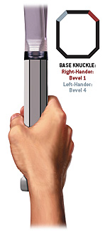

|  |  |
| --- | --- |
| -**За**станете на 8-10 см. от основната линия.  -**То**пка се държи с крайните фаланги.  -**Ла**кътната става е разгъната максимално  -**Подхв**ърлянето на топката се  извършва само от раменната става. | -**Ет**ап от изпълнението на сервиса при който се генерира максимална енергия в големите мускулни групи-бедра, ханш, рамена  -**Дъ**лбоко сгъване на коленете. **О**бщия **Ц**ентър на **Т**ежестта (ОЦТ) да се понижи с 14-16 см.  -**Мо**мент на “**двойна опора“**. Задният крак не се движи по време на изпълнението.  -**Ви**соко вдигнат лакът на ръката с ракетата. |

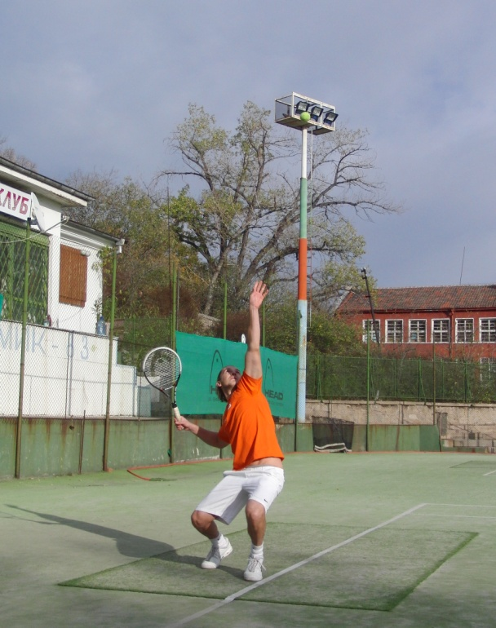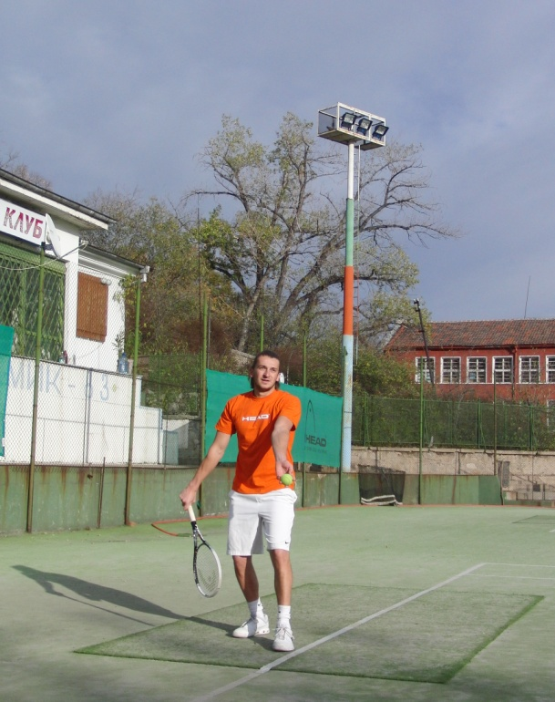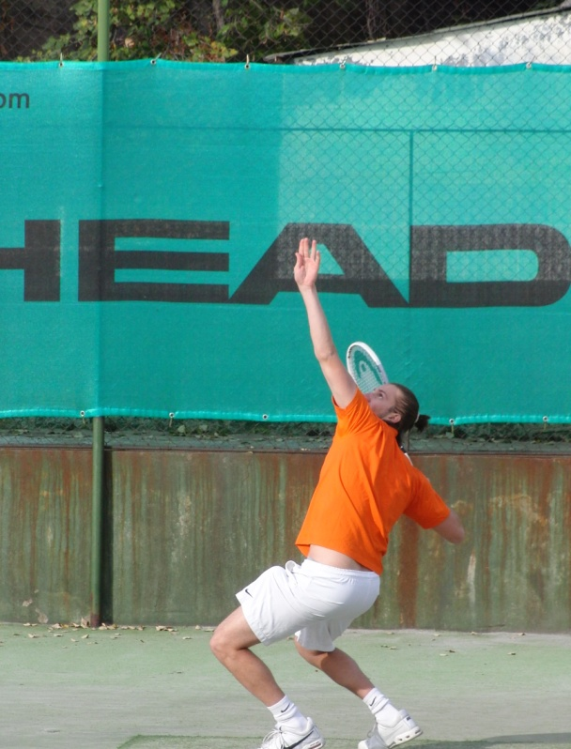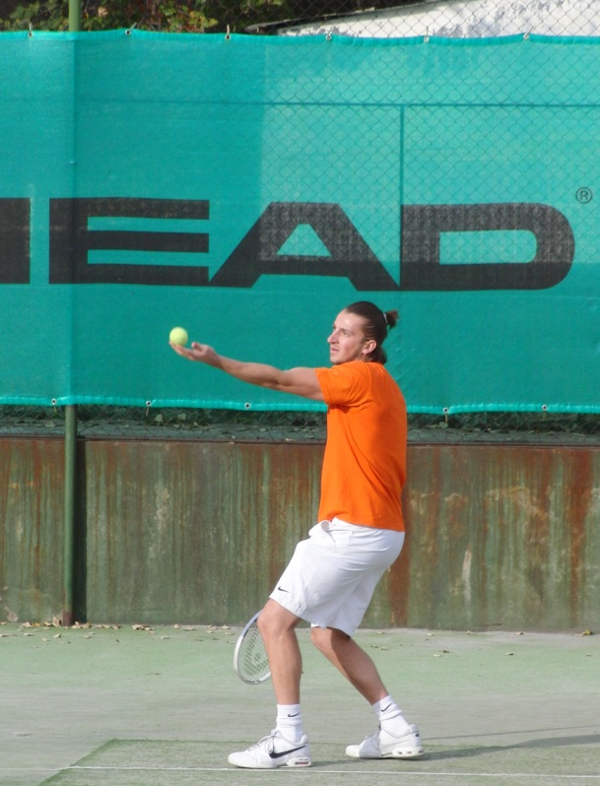

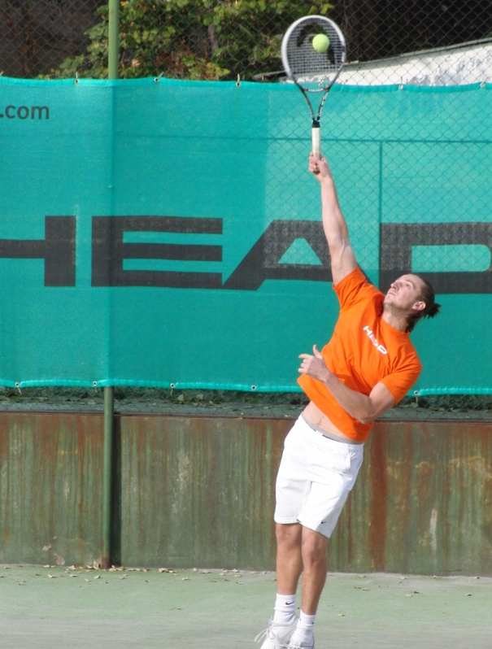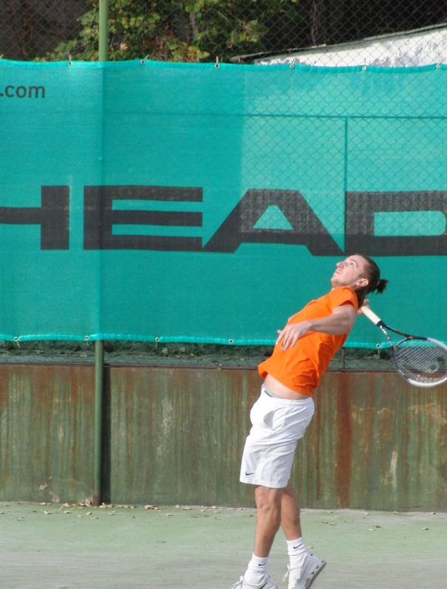

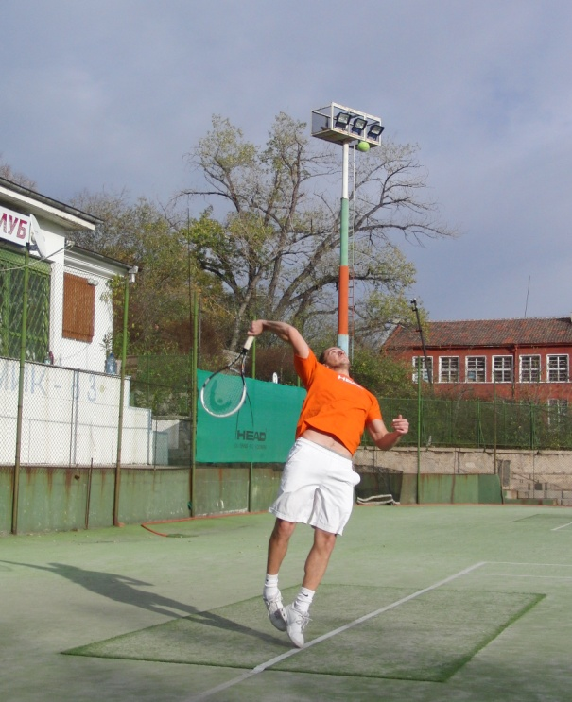

|  |  |
| --- | --- |
| -**По**гледът е насочен нагоре към топката.  -**Кр**аката са максимално разгънати.  -**Ра**кетата е насочена надолу,  максимално отдалечена от тялото.  -**Дв**иженията се изпълняват с голям размах и максимална амплитуда. | -**То**чката на контакт с топката е вдясно от главата. Получава се права линия с мястото на опора.  -**Мо**мента на контакт зависи от стила на състезателя и тип сервис *flat,kick,slice, съпроводен с* мощен отскок вътре в корта.  -**Ля**вата ръка се прибира към стомаха, гърдите, забавя скоростта на торса в резултат се получава  максимално ускорение на главата на ракетата и мощ на удара  C:\Users\User\Desktop\Крис -начало\2011_11160313.JPG |

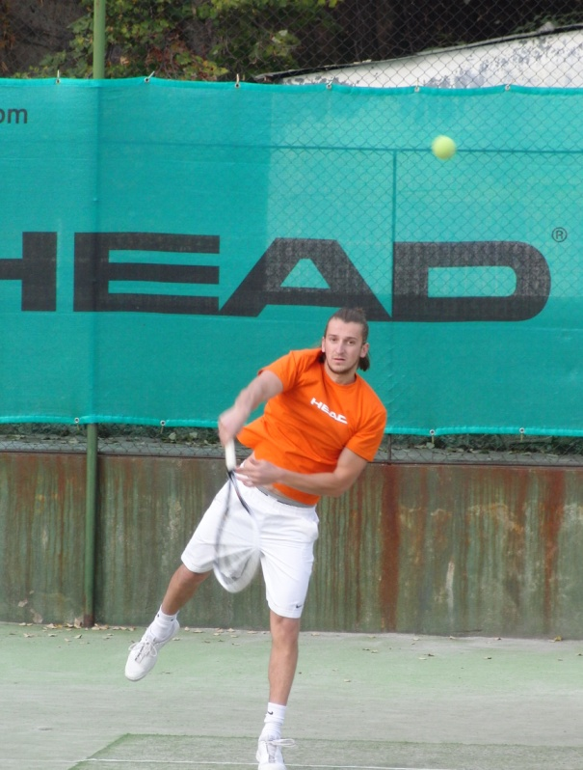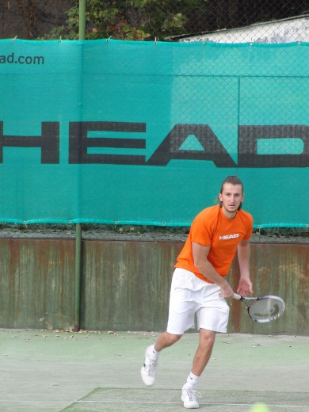

|  |  |
| --- | --- |
| -**Ви**соката скорост на ръката и ракетата създава естествена за предмишницата, ***пронация,*** *усукване* **сп**омага да се намали напрежението в рамената и лакътна стави.  -**На**малява риска от контузии.  -**Ра**нната пронация увеличава този риск. | -**Сл**ед удара приземяването става ***вътре*** в корта на предно-стоящия крак с възможно най-голяма дълбочина.  -**До**косването на настилката трябва да е  с добър баланс, който да осигури  следващите действия при разиграването на точката. |

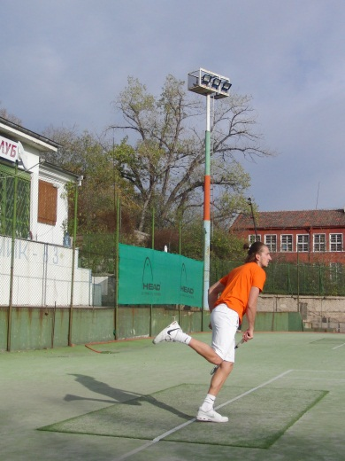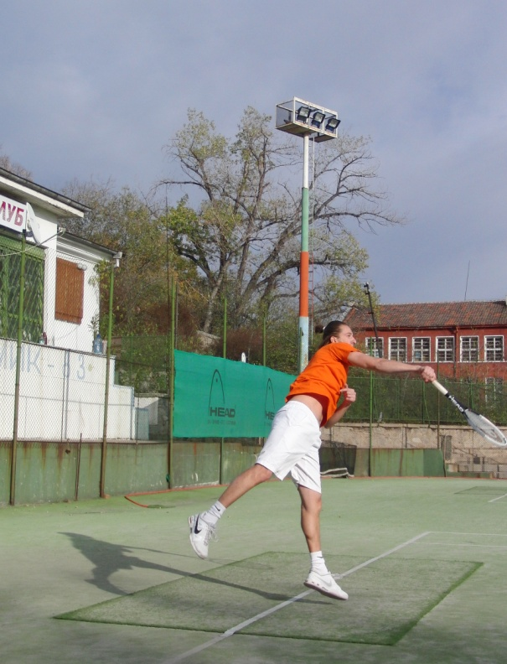

ДОПЪЛНИТЕЛНИ РАЗЯСНЕНИЯ ЗА СЕРВИСА

Топката трябва да се държи с върха на пръстите с крайните фаланги, а не вътре в дланта. По този начин, когато се достигне момента за отделяне от ръката, пръстите само се разтварят и тя полита нагоре.

Координацията между подхвърлящата ръка и тази, която държи ракетата е изключително важно за успешен сервис, тази с ракетата трябва да измине по-голяма траектория, затова другата забавя движението си.

В подхвърлянето единствената зона на движение е раменната става. С предварителното разгъване и фиксиране в неподвижно положение тя се “***изключва***“ от движението. Посоката на топката става праволинейна. Често състезанията се провеждат на открито и климатичните условия- вятър, слънце и др. повлияват на техниката. Оставяйки да “работи“ само раменната става, по този начин се намаляват грешките.

Биомеханиката в човешкото тяло се основава на движения в трите основни равнини, около осите на въртене на всяка става. Предаването на **праволинейно** движение на топката зависи от правилната последователност на движенията в ротационните точки на горния крайник. С предварително фиксиране на лакътната става последвалото движение се извършва без нейното участие.

Всички стави в човешкото тяло работят на ротационен принцип. Тези въртящи моменти и ъглови скорости, които се пораждат трябва да се координират за да предат праволинейно движение на топката. От там произлизат и повечето грешки при подхвърляне. Като се разгъне предварително лакътната става тя се изключва от движението. Подхвърлянето става само от рамото.

Дълбокото приклякане и снижаване на ОЦТ дава възможност при последващите етапи, от големите мускулни групи на бедрата, ханша и подбедрицата, да бъде освободена енергия при удара по топката. Понижаването на ОЦТ трябва да бъде от порядъка на 14-16 см. Много често, дори в професионалния тенис състезателите само се разгъват. При продължителни многогодишни тренировки се появяват контузии в кръста, гърба, раменете и лакьт.

В съвременния професионален тенис се забелязват две разновидности при изпълнението на сервиса. *Едната* е с движение пристъпване на задно стоящия крак, а *другата* е без пристъпване-***двойна опора.*** По-често употребявана е първата, тя придава предварително ускорение на тялото. При нея е възможно допускането на грешки от факта, че при крачката тежестта на тялото остава за миг върху опорния крак. Това нарушава баланса на тялото, а едновременното подхвърляне на топката, усложнява допълнително този вид сервис.

Изпълнението на сервиса с „***двойна опора“*** е по-стабилно и дава възможност за прилагане на по-голяма сила върху мястото на опора.

*Изследване на реакцията на опора с помощта на тензометрични-силови, платформи показват, че усилието, което се упражнява е с 20 до 30 кг. по-голямо отколкото варианта с пристъпване и малка крачка.*

***Опорна реакция****.*

*Опорната реакция е термин от биомеханиката и представлява векторна величина дефинирана с посока, сила и големина. Споменатите по-горе тензометрични платформи могат да измерват усилията в трите посоки:*

*-вертикална*

*-предно-задна*

*- латерална-странична.*

***Критерий за координация на частните импулси****.*

*Ако с ръка или друга част от тялото трябва да се придаде голяма скорост на чуждо тяло(уред);* ***при тениса ракетата*** *и**Общия Център на Тежеста**трябва да получи максимална скорост, скоростите на движение на различните части от тялото, които учеастват в движението, трябва да достигнат своя максимум в* ***един и същ момент.****Действието на мускулните усилия, които участват в ускорението на тялотоили неговите части,да* ***приключи при максимален импулс на силата в един и същ момент.*** *Векторите на скорстите на участващите в движението части на тялото при достигане на максимална скорост трябва да застъпват и наслагват и да бъдат в* ***една посока.***